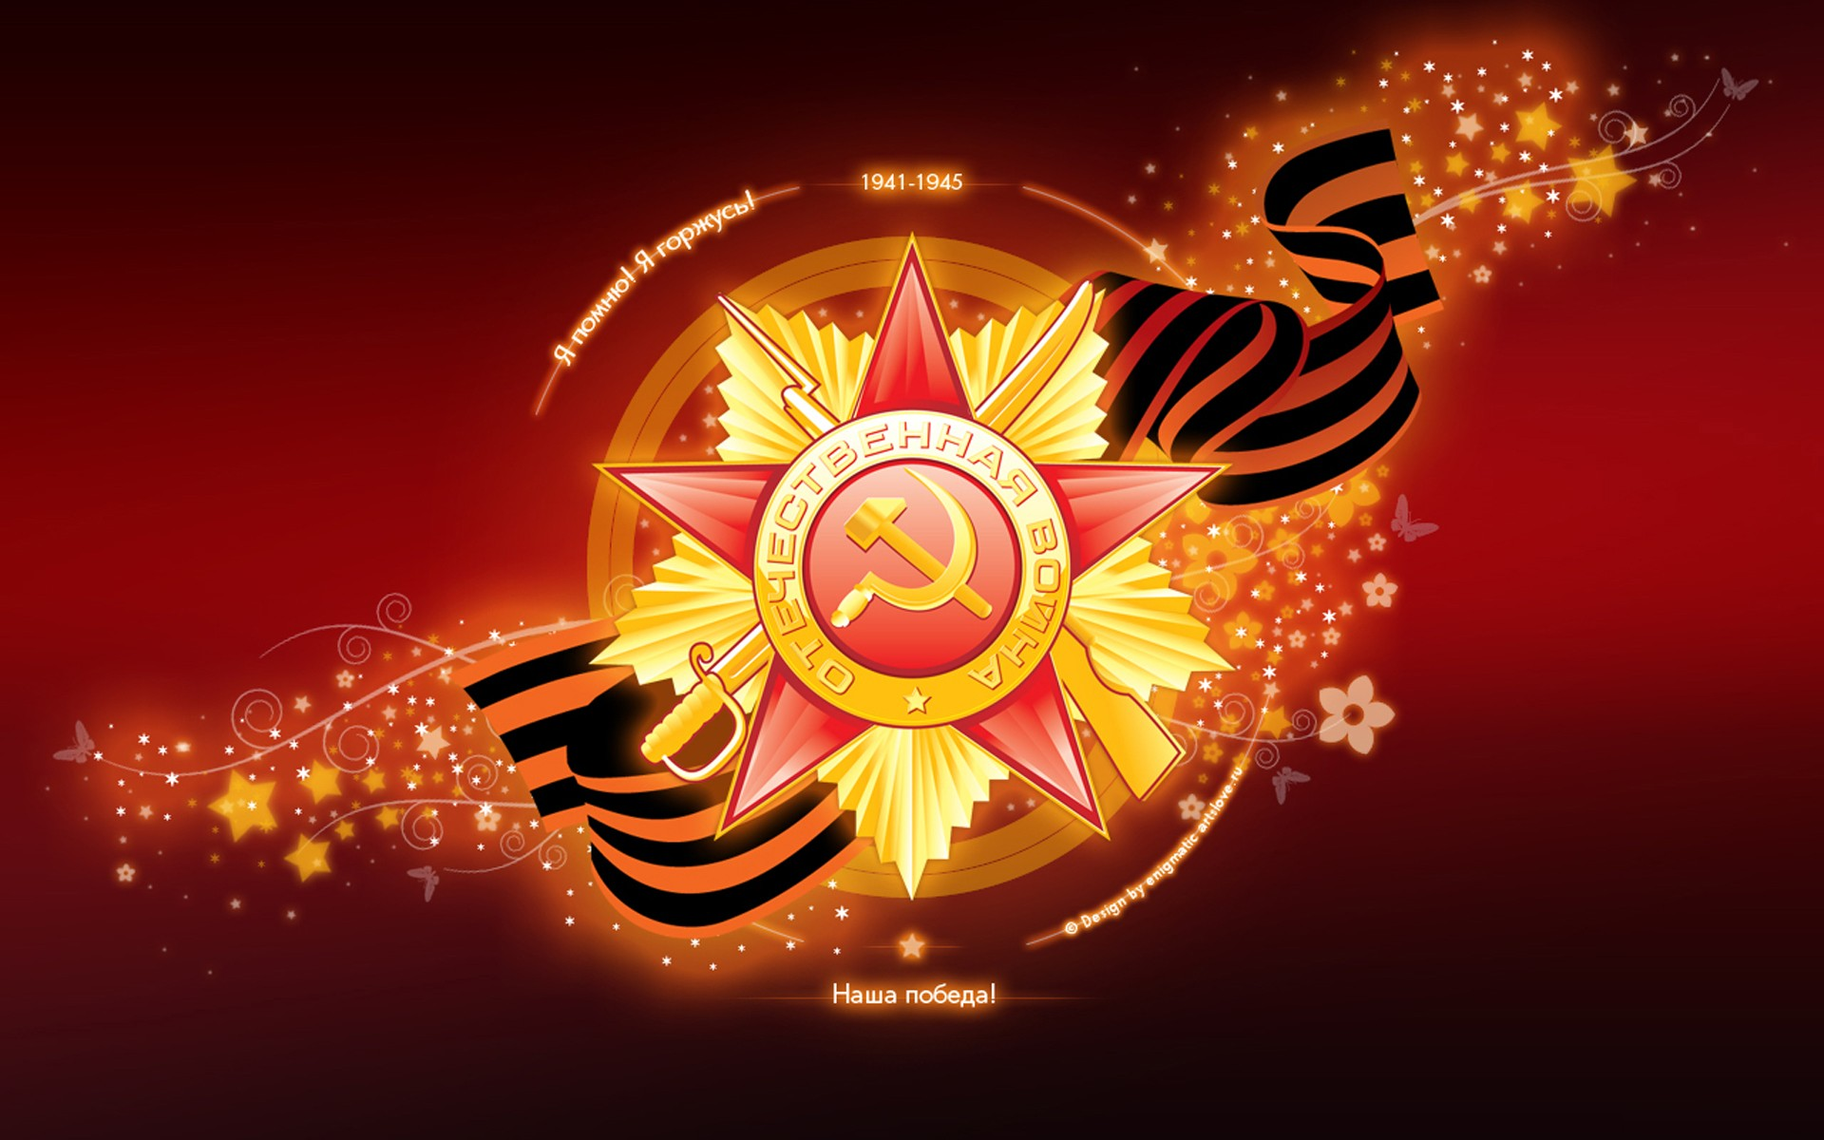

Друзья мои! Бывают даты,
Когда не только день и час,
Минуты и секунды святы
Для всех, для каждого из нас...
Именно такой святой датой является День Победы.

Уважаемые ветераны войны,
труженики тыла, жители блокадного Ленинграда,
узники концлагерей, дорогие коллеги, друзья, соотечественники!

От имени Общегерманского координационного Совета соотечественников поздравляем вас с 70-летним юбилеем Победы над фашизмом!
День великой Победы – это не только праздник, это День памяти о великом беспримерном народном подвиге! Это День, когда мы можем и должны отдать дань памяти павшим за нас, а также День благодарности тем, кто выжил, выстоял в то кровавое время. День Победы – это День памяти о каждом, кто на поле боя или в тылу сражался за свободу и счастливое будущее.
1418 дней беспримерного народного подвига, крови и смертей, боли и горечи утрат, гибели лучших сыновей и дочерей Отечества...
Великая отечественная война – это не только кровь, страдания и смерть, но ещё и высшие взлёты человеческого духа, высшее мерило мужества, благородства, верности…
Светлая им память и низкий земной поклон!
В глубокой скорби склоняем мы свои головы перед многочисленными жертвами фашизма, нацистского террора - миллионами замученных, расстрелянных, сожженных и погребенных заживо, умерших от голода и холода , павших на полях сражений в суровые годы Великой Отечественной войны.
Война всегда приносит горе и страдания, страшные тяготы и лишения, эта война не знала себе равных по числу жертв и разрушений. Поэтому нам и нашим будущим поколениям важно всегда помнить об этой величайшей трагедии, чтобы не допустить ее повторения.
Война в прошлом... Осталось только эхо, и это эхо всё глуше и глуше. Война становится Историей, всё больше сейчас тех, которых она не коснулась. Забыть войну тем, кто её не видел, легко. Нo мы должны о ней знать, обязаны о ней помнить, чтобы больше никогда не допустиь её повторения.
Мы обязаны сохранить самое ценное, что передали нам победители – МИР!
Дрогие друзья, соотечественники! От всей души желаем вам и вашим семьям крепкого здоровья, долгих лет жизни, бодрости духа, неиссякаемой энергии, оптимизма, а главное – мира, без которого нет ни счастья, ни благополучия, ни самой жизни.

Общегерманский координационный Совет российских соотечественников

